Op vrijdagavond mocht Jules meteen mee bij oma en opa waar de Sint langsgekomen was. Stan kreeg een tractor cadeau. iets waar ook Jules tevreden mee was, zoals mag blijken uit de volgende foto:

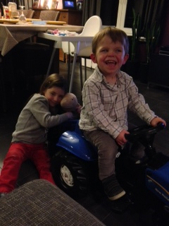

Neefje Mil vond de tractor eveneens een interessant gegeven, al ging zijn voorkeur meer uit naar de poes van zijn nicht.

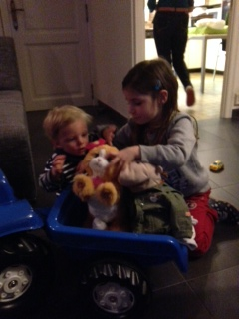

"Slaapwel Jules enne...niet snurken aub!! Anders hoor ik mezelf niet meer snurken!"

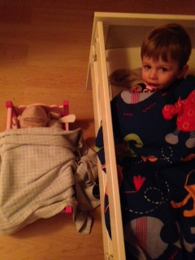

Goed geslapen, klaar voor een nieuwe dag. Benieuwd wat we allemaal gaan doen!

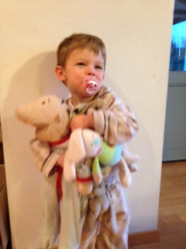

Broer Sem speelde met zijn ploeg FC Wambeek een match in Merchtem. En Sem maakte zelfs een doelpunt!

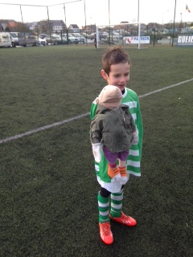

Ook bij meme en pepe kwam de Sint langs, ik kreeg een frietmachine!

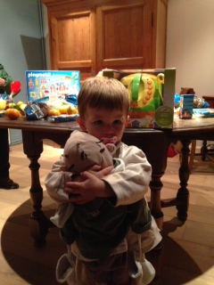

Zondagmorgen aten we een zachtgekookt eitje. Ook voor Jules stond er een eitje klaar.

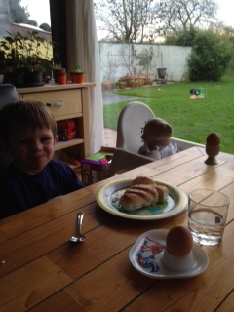

Na het ontbijt speelden we het memospel van Jules

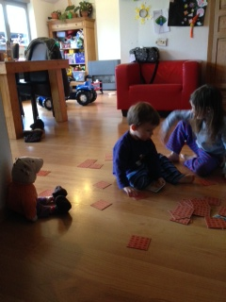

en 's middags aten we pasta en Stan mocht zelf kiezen hoeveel kaas hij op zijn pasta deed. Veel dus!

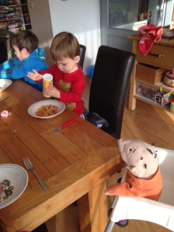

Puzzels maken!

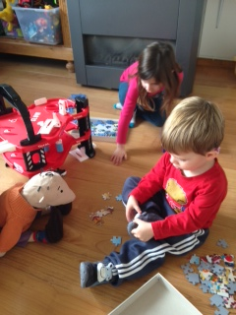

Neefje Staf werd 1 jaar, natuurlijk moest dit gevierd worden!

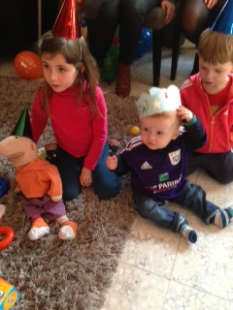

Stan mocht zich uitleven in de kleurboeken, onder goedkeurend oog van Jules natuurlijk!  
Een mooie dag en een mooi weekend!

|  |
| --- |
|  |

